北京理工大学应用经济学科2023年优秀大学生
暑期夏令营录取通知

北京理工大学应用经济学科2023年全国优秀大学生夏令营活动将于2023年7月9日-7月12日在北京理工大学举行。此次夏令营活动旨在促进中国高校应用经济相关学科优秀大学生之间的学术交流，加强大学生与我校该领域专家、学者的联系，并从中选拔优秀学生来我校深造。
此次夏令营活动共收到国内高校学生发来的申请500余份，经初审，并考虑学校及学科方向分布情况，初步确定录取以下学生参加我校应用经济学科夏令营活动。
1 | 黄凤安 | 中央民族大学
2 | 邵子航 | 西北农林科技大学
3 | 金正贤 | 西北工业大学
4 | 孟凡双 | 天津大学
5 | 于晶晶 | 四川大学
6 | 严文昱 | 山东大学
7 | 王锦 | 兰州大学
8 | 汪新雨 | 吉林大学
9 | 吴雪霏 | 华南理工大学
10 | 张雨萱 | 湖南大学
11 | 叶瑞林 | 东北大学
12 | 盘昱 | 大连理工大学
13 | 李照阳 | 郑州大学
14 | 程一诺 | 河北工业大学
15 | 姚月盈 | 苏州大学
16 | 龚萍萍 | 武汉理工大学
17 | 钱灵敏 | 重庆大学
18 | 张玉婷 | 中国海洋大学
19 | 杨斐然 | 中国农业大学
20 | 王昱茜 | 华中农业大学

请上述同学尽快确定是否参加，务必于6月26日24点前将参营回执（详见附件）返回至联系邮箱（liu_summerbit@163.com），邮件主题格式为“姓名+学校+是否参营”；若因故无法参加，务必回复邮件告知。未能在6月26日前返回参营执的，视为自动放弃参营资格。

夏令营初步安排
7月9日 | 13:00-17:00 | 参营学生报到（北京理工大学中关村校区主楼317）
7月10日 | 上午 | 开营式，学术报告
 | 下午 | 学术报告，教师座谈
7月11日 | 上午 | 学术报告
 | 下午 | 学术能力展示
7月12日 | 上午 | 参观校史馆，闭营式
7月10日至12日的具体日程待定，请以报到时提供的日程安排为准。
注意事项
1、本次夏令营学院将为所有参营学生提供夏令营期间的膳食和住宿（住宿时间：7月9日至12日。房间有基本铺盖，请自备洗漱用品）。参加夏令营的往返旅费请自行解决。
2、确定参营后，请务必准时报到，并全程参加夏令营的所有活动。
3、为了能够更加深入地了解参营学生的基础知识、技能及研究能力，本次夏令营包含一个学术能力展示环节。每位学生的学术能力展示环节不超过10分钟，请自行准备PPT，内容包括自我介绍以及研究成果展示。研究成果内容不限，但要求是学生独立完成、能够体现出学术能力和学术水平的研究工作
4、报到时请准备100元现金作为临时餐卡、宿舍钥匙的押金。夏令营结束后，凭押金条、临时餐卡和宿舍钥匙领取押金。
各项未尽事宜，请咨询：
北京理工大学 管理与经济学院
应用经济学科 刘孟德 老师 电话：15712810946
北京理工大学
管理与经济学院
2023年6月

附件1：北京理工大学2023年应用经济学科夏令营参营回执
北京理工大学应用经济学科2023年优秀大学生
暑期夏令营参营回执
姓名 |  | 学校
身份证号码
紧急联系人 |  | 联系电话
本人确定全程参加北京理工大学应用经济学科2023年优秀大学生暑期夏令营活动，因本人原因导致不能参加活动而带来的一切后果，本人自负。

说明：
- 为保证此次夏令营活动顺利进行，请各位学员安排好自己的学习日程。因其他原因无法参加此次活动的同学，务必回复邮件告知。确定参营但不按要求参加活动的同学，将被视为个人诚信问题，请务必慎重。
- 请务必于6月26日24点前将参营回执（详见附件）返回至联系邮箱（liu_summerbit@163.com），邮件主题格式为“姓名+学校+是否参营”；未能在6月26日前返回参营执的，视为自动放弃参营资格。

附件2：学校位置及乘车路线

北京理工大学中关村校区位于北京市海淀区中关村南大街5号，东邻中关村南大街，南接魏公村路，西毗苏州桥街，北跨北三环路，与友谊宾馆接壤，处在北京海淀区文化城、中关村科学城和中关村国家自主创新示范区中心地段，地理位置非常便利。

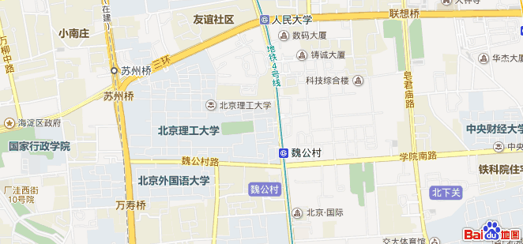

乘车路线（地铁）：
- 北京站
从北京站乘坐地铁2号线，经前门、复兴门等车站至西直门站换乘地铁4号线往安河桥北方向，至魏公村站下车。
- 北京西站
从北京西站乘坐地铁9号线往国家图书馆方向至终点站国家图书馆，到对面站台换乘地铁4号线往安河桥北方向，至魏公村站下车。
- 北京南站
从北京南站乘坐地铁4号线往安河桥北方向，至魏公村站下车。
- 北京丰台站
从北京丰台站成果地铁16号线往北安河方向至国家图书馆站，换乘地铁4号线往安河桥北方向，至魏公村站下车。
5、首都机场
从首都机场乘坐机场快线至三元桥站换乘地铁10号线外环方向，至海淀黄庄站换乘地铁4号线往天宫院站方向，至魏公村站下车。
6、大兴机场
从大兴机场乘坐大兴机场线至草桥站，换乘地铁19号线往牡丹园方向至积水潭站，换乘地铁2号线外环至西直门站，再换乘地铁4号线往安河桥北方向，至魏公村站下车。

乘坐地铁至魏公村站后，从D出口出站，沿魏公村路向西200米即北京理工大学东南门。管理与经济学院坐落于北京理工大学主楼（正对东门）。

